Частное профессиональное образовательное учреждение
«Южный многопрофильный техникум»
Специальность/профессия:
Наименование дисциплины: Обществознание
Преподаватель: Живица Мария Алексеевна
Курс: 1
Группа: 19ПНК-9
Тел/ адрес эл. почты преподавателя: 961 588 48 02, mari.zhivitsa@bk.ru
Тема № 15.1 Избирательная кампания в Российской Федерации
№15. 2 Отличительные черты выборов в демократическом обществе

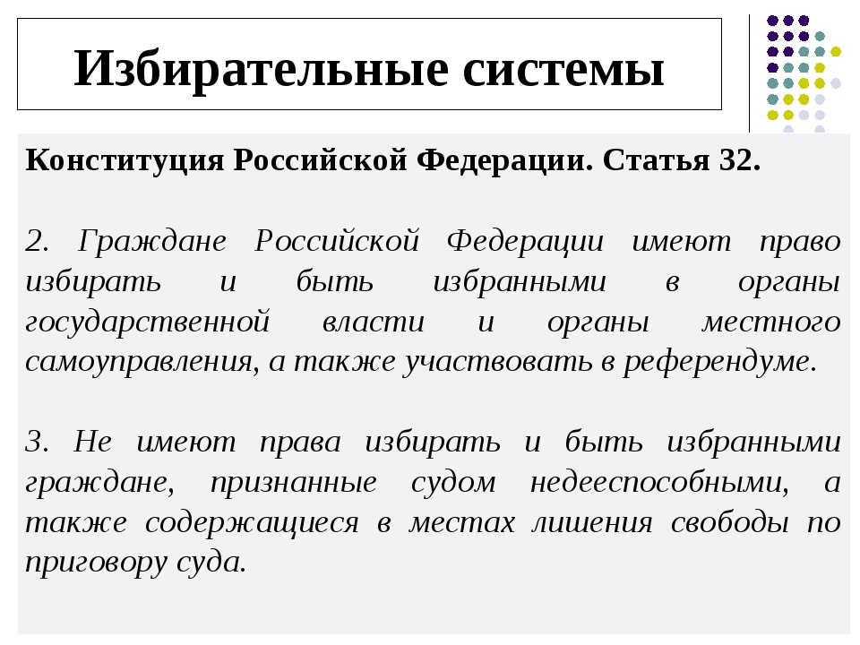

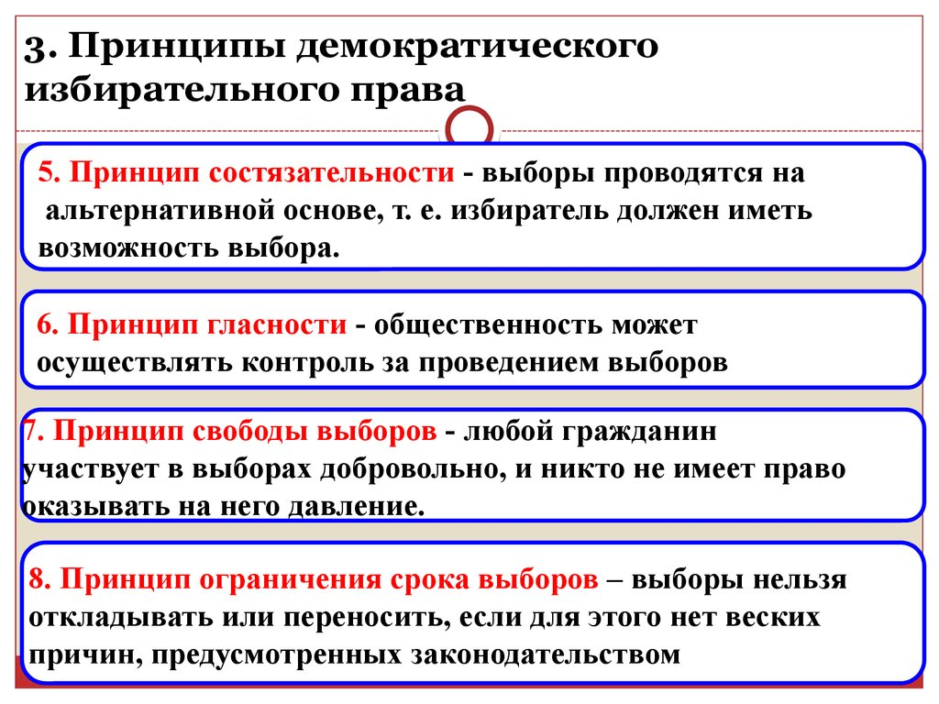

1. Избирательная система – политический институт, обеспечивающий формирование выборных органов государственной власти.
2. Компоненты избирательной системы:
1. избирательное право – комплекс правовых норм о порядке выборов.
- в узком смысле слова – политическое право граждан избирать (активное) и быть избранным (пассивное избирательное право);
- в широком смысле слова – избирательные законы и подзаконные акты (инструкции), относящиеся к избирательному процессу
2.избирательный процесс (избирательная процедура) – комплекс действий в процессе выборов:
- подготовительная стадия (назначение даты выборов, регистрация и учет избирателей);
- выдвижение и регистрация кандидатов;
- предвыборная агитация и финансирование выборов;
- голосование и подведение итогов выборов.
3. процедура отзыва депутатов.
3. Принципы демократического избирательного права (выделены). Голосование может быть:
- равным (один человек – один голос; равенство прав кандидатов) – неравное;
- всеобщее (все старше 18 лет, без цензов) – цензовое;
- тайное – открытое;
- непосредственное – многоступенчатое (косвенное, т.е. голосование за выборщика, а не депутата);
Выборы также должны быть свободными, состязательными, гласными, с точным сроком выборов.

Перечень вопросов для изучения
- Сущность избирательного права?

2. Укажите характерные черты для демократических выборов?
3. Привести примеры референдумов из истории нашей страны
Список литературы
- Обществознание. Боголюбов Л.Н
- Обществознание Важенин А. Г
- https://infourok.ru

Задание для контроля
- Ответить на вышеуказанные вопросы
- Переписать лекцию в тетрадь ( каждому студенту отправлено на электронную почту)
- Выполнение задания необходимо сделать с 01,06,2020 по 05,06,2020 до 17.00
- Выслать домашнее задание на электронную почту mari.zhivitsa@bk.ru

